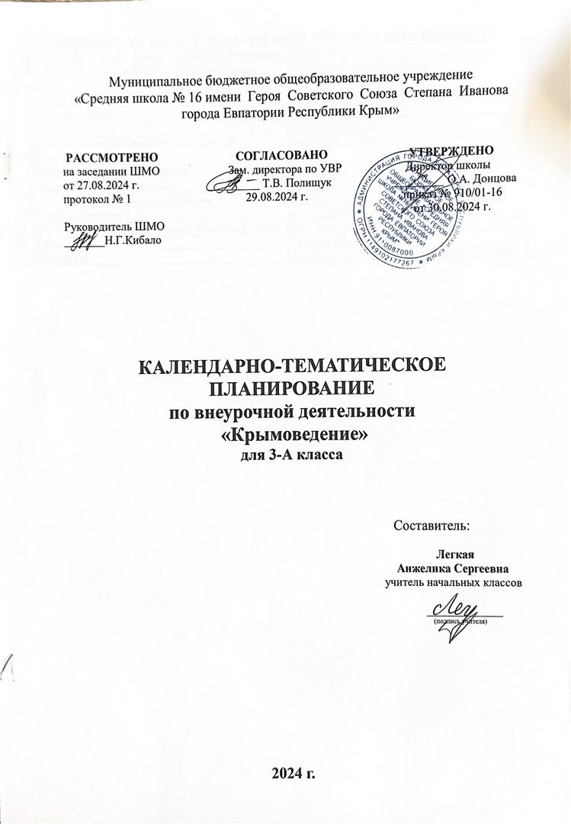

**ЦИФРОВЫЕ ОБРАЗОВАТЕЛЬНЫЕ РЕСУРСЫ И РЕСУРСЫ СЕТИ ИНТЕРНЕТ**

|  |  |
| --- | --- |
| 1. Министерство просвещения Российской Федерации | <https://edu.gov.ru> |
| 2. Единая коллекция Цифровых образовательных Ресурсов | [http://school-collection.edu.ru](http://school-collection.edu.ru/) |
| 3. Копилка уроков | <https://kopilkaurokov.ru/nachalniyeKlassi> |
| 4. Начальная школа | <https://n-shkola.ru> |
| 5. Началочка | <https://nachalo4ka.ru> |
| 6. Международное сообщество педагогов «Я – учитель» | <https://ya-uchitel.ru> |
| 7. Обучающие сетевые олимпиады | <http://www.oso.rcsz.ru> |
| 8. Учительский сайт «Инфоурок» | <http://infourok.ru> |
| 9. Учительский сайт «Первое сентября» | <https://1-sept.ru> |
| 10. Учителю начальной школы | <https://uchitelya.com/nachalnaya-shkola/> |
| 11. Фестиваль педагогических идей «Открытый урок» | <https://urok.1sept.ru/primary-school> |
| 12. Я ученик | <https://ja-uchenik.ru/detjam/> |
| 13. Я Родитель | <https://www.ya-roditel.ru/media/gallery/lessons/> |

|  |  |  |  |  |
| --- | --- | --- | --- | --- |
| **№ п/п** | | **Дата** | | **ТЕМА УРОКА** |
| **план** | **факт** | **план** | **факт** |
| **1.**  **Введение** | | | | |
| 1 |  | 16.01 |  | «Волшебный край, очей отрада…» |
| **2. «Крым – орден на груди планеты Земля» (2 ч.)** | | | | |
| 2 |  | 23.01 |  | Государственная символика Республики Крым. Формирование понятия «полуостров», «пролив». |
| 3 |  | 30.01 |  | Моря, омывающие крымские берега, береговая линия полуострова. Морские заливы и бухты. |
| **3. «Природные особенности и богатства Крыма»** | | | | |
| 4 |  | 06.02 |  | Крымские первоцветы. |
| 5 |  | 13.02 |  | Экзотические растения Крымского полуострова. |
| 6 |  | 20.02 |  | Ядовитые растения и грибы. |
| 7 |  | 27.02 |  | Лекарственные растения Крыма. |
| 8 |  | 06.03 |  | Проект «Моя зелёная аптека». Растительность Евпатории. |
| **4. «Учимся путешествовать и дружить с природой»** | | | | |
| 9 |  | 13.03 |  | Правила поведения во время экскурсий и походов. |
| 10 |  | 20.03 |  | Правила безопасности во время ЧС. |
| 11 |  | 27.03 |  | Твоя аптечка. Первая помощь при несчастном случае во время экскурсий, походов. |
| **5. «Историко-культурное наследие Крыма»** | | | | |
| 12 |  | 10.04 |  | Библиотеки Крыма. Детские крымские поэты и писатели. |
| 13 |  | 17.04 |  | Крымские святыни. |
| 14 |  | 24.04 |  | Крым в произведениях писателей и поэтов. Периодические издания для детей. |
| 15 |  | 08.05 |  | Крым в творчестве художников. Художники-маринисты. |
| 16 |  | 15.05 |  | И.К. Айвазовский выдающийся маринист Крыма. |
| 17 |  | 22.05 |  | Обобщение и закрепление изученного материала. Викторина «Знаешь ли ты Крым?» |